盛隆化工有限公司
2023年度财务等重大信息公告

重要提示

本公司保证本公告内容不存在任何虚假记载、误导性陈述或者重大遗漏，并对其内容的真实性、准确性和完整性承担个别及连带责任。

一、企业信用信息
1.企业名称：盛隆化工有限公司
2.企业统一社会信用代码/注册号：91370481751773434P
3.企业通信地址：山东省滕州市西岗镇工业园区
4.企业邮政编码：277519
5.企业联系电话:0632-4057916
6.企业电子邮箱：slgs9016@163.com
7.企业经营状态：在营企业
8.企业主营业务活动：一般项目：化工产品生产（不含许可类化工产品）；化工产品销售（不含许可类化工产品）；炼焦；煤炭及制品销售；煤炭洗选；通用设备修理；电气设备修理；专用设备修理。（除依法须经批准的项目外，凭营业执照依法自主开展经营活动）许可项目：危险化学品生产；危险废物经营；热力生产和供应；发电、输电、供电业务。（依法须经批准的项目，经相关部门批准后方可开展经营活动，具体经营项目以相关部门批准文件或许可证件为准）。
9.股东发起人出资情况：枣庄矿业（集团）有限责任公司出资20484.8万元人民币；马鞍山钢铁股份有限公司出资18197.6万元人民币；江苏沙钢集团有限公司出资18197.6万元人民币。
10.企业投资信息或购买其它公司股权等。
2023年7月24日，江苏盟利达科技发展有限公司将山东正欣能源科技发展有限公司5000万元股权以0元价格转让给了公司。

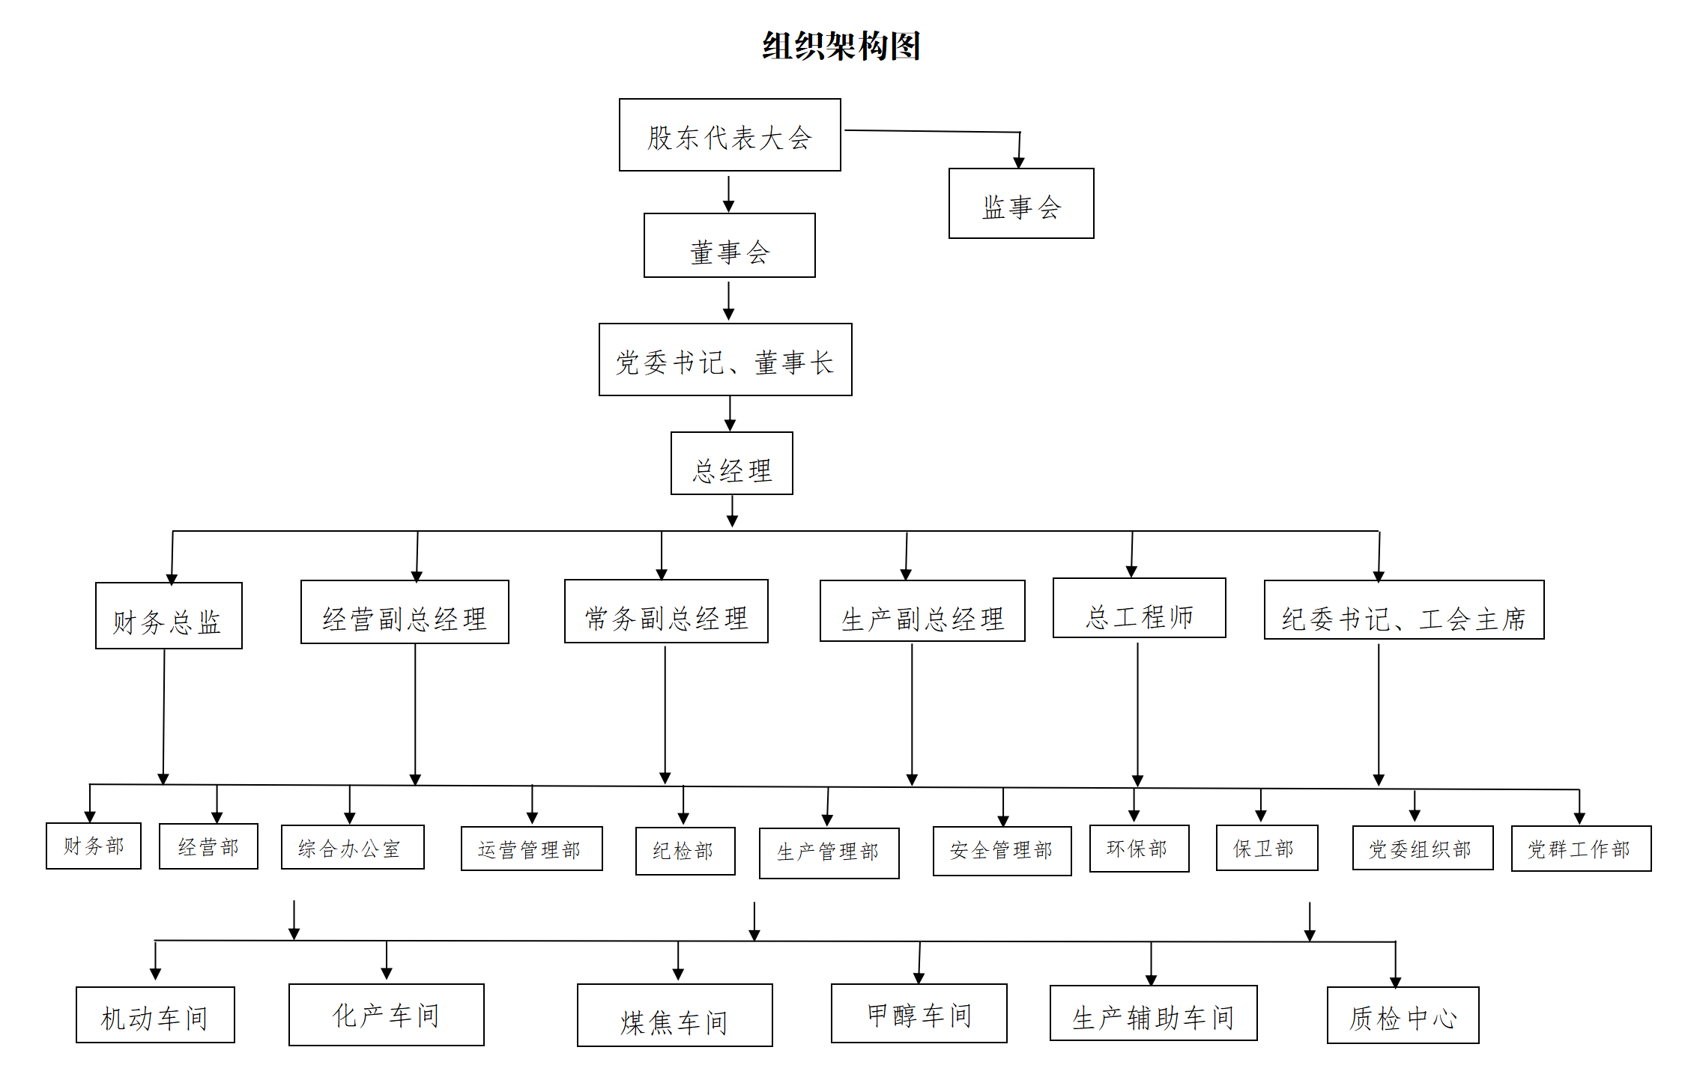
二、公司治理及管理架构
三、通过产权市场转让企业产权和企业增资等信息
无。

